Министерство образования и науки Российской Федерации

Федеральное государственное бюджетное образовательное учреждение

высшего образования

ИРКУТСКИЙ НАЦИОНАЛЬНЫЙ ИССЛЕДОВАТЕЛЬСКИЙ ТЕХНИЧЕСКИЙ УНИВЕРСИТЕТ

|  |
| --- |
| Институт информационных технологий и анализа данных |

наименование института

ОТЧЕТ ПО ЛАБОРАТОРНОЙ РАБОТЕ № 1

по дисциплине:

|  |
| --- |
| **ОБЪЕКТНО-ОРИЕНТИРОВАННОЕ Программирование** |
| **«Разработка консольного приложения на Java»** |

|  |  |  |  |  |  |
| --- | --- | --- | --- | --- | --- |
| Выполнил | АСУб-20-2 |  |  |  | Арбакова А.В. |
|  | шифр группы |  | подпись |  | Фамилия И.О. |
| Проверил |  |  |  |  | Бакшеева Е.Н. |
|  | должность |  | подпись |  | Фамилия И.О. |

Иркутск 2021 г.

**Содержание**

1. Постановка задачи. 3

2. Блок-схема алгоритма. 3

3. Таблица спецификации переменных 5

4. Таблица тестов 6

5. Результаты тестирования 8

6. Исходный код 11

7. Список использованной литературы 14

# **Постановка задачи.**

Разработать консольное приложение на языке java, реализующее решение задач:

1. Вычислите сумму диагоналей квадратной матрицы.
2. Определите, является ли заданная строка символов числом.
3. Выполнить сложение двух матриц.

Исходные данные для задачи вводятся как параметры при запуске программы из командной строки, либо – как значения, инициализирующие переменные прямо в программном коде. Вывод результатов осуществляется в консоль.

# **Блок-схема алгоритма.**

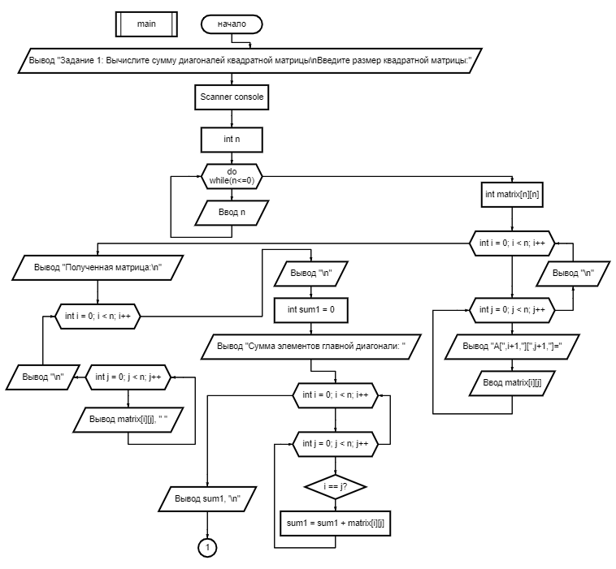

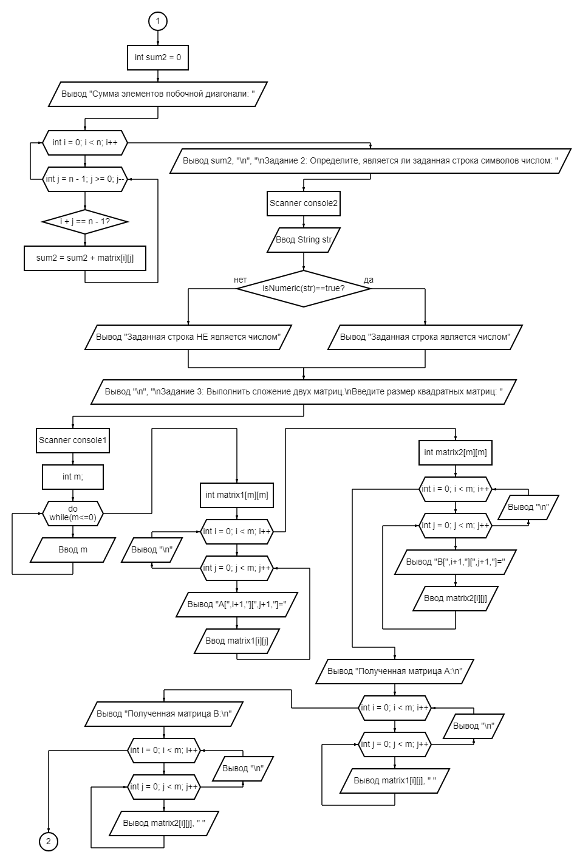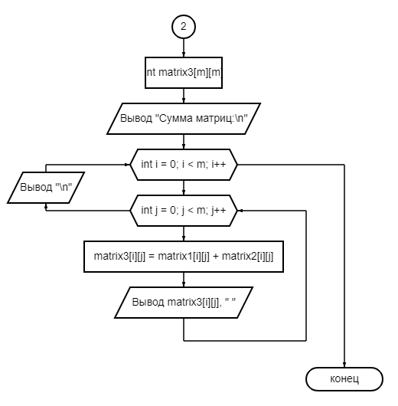

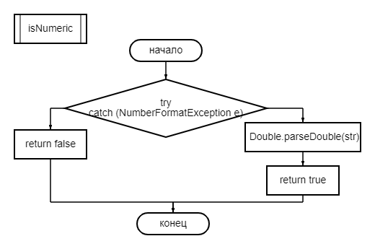

# **Таблица спецификации переменных**

|  |  |  |  |  |
| --- | --- | --- | --- | --- |
| № | Имя | Назначение | Тип | ОДЗ |
| 1 | console | Считывание с клавиатуры. | Scanner | - |
| 2 | сonsole1 | Считывание с клавиатуры. | Scanner | - |
| 3 | сonsole2 | Считывание с клавиатуры. | Scanner | - |
| 4 | n | Размерность матрицы для 1 задания. | int | [1; 2147483647] |
| 5 | m | Размерность матрицы для 3 задания. | int | [1; 2147483647] |
| 6 | matrix | Двумерный массив для матрицы в 1 задании. | int | [-2147483648; 2147483647] |
| 7 | matrix1 | Двумерный массив для матрицы A в 3 задании. | int | [-2147483648; 2147483647] |
| 8 | matrix2 | Двумерный массив для матрицы B в 3 задании. | int | [-2147483648; 2147483647] |
| 9 | matrix3 | Двумерный массив для матрицы суммы в 3 задании. | int | [-2147483648; 2147483647] |
| 10 | i | Вспомогательная переменная в цикле. | int | [-2147483648; 2147483647] |
| 11 | j | Вспомогательная переменная в цикле. | int | [-2147483648; 2147483647] |
| 12 | sum1 | Сумма элементов матрицы на главной диагонали в 1 задании. | int | [-2147483648; 2147483647] |
| 13 | sum2 | Сумма элементов матрицы на побочной диагонали в 1 задании. | int | [-2147483648; 2147483647] |
| 14 | str | Вводимая строка в задании 2. | String | - |

# **Таблица тестов**

|  |  |  |  |  |  |  |  |  |
| --- | --- | --- | --- | --- | --- | --- | --- | --- |
| № | Исходные данные | | | | | | Результат | Примечания |
| 1 задание | | 2 задание | 3 задание | | |
| n | A[][] | str | m | A[][] | B[][] |
| 1 | 4 | 5 2 6 2  5 4 6 3  7 8 6 8  7 6 7 8 | 73654576 | 3 | 4 7 6  9 7 4  6 5 8 | 2 7 5  8 9 3  4 2 4 | Задание 1: Вычислите сумму диагоналей квадратной матрицы.  Сумма элементов главной диагонали: 23  Сумма элементов побочной диагонали: 23  Задание 2: Определите, является ли заданная строка символов числом:  Заданная строка является числом  Задание 3: Выполнить сложение двух матриц.  Сумма матриц:  6 14 11  17 16 7  10 7 12 | Корректный ввод |
| 2 | !!!  2 | 4 5  6 7 |  |  |  |  | Задание 1: Вычислите сумму диагоналей квадратной матрицы.  Введите размер квадратной матрицы: !!!  Введите целое положительное число!  Введите размер квадратной матрицы: 2  Сумма элементов главной диагонали: 11  Сумма элементов побочной диагонали: 11 | Неверный ввод в 1 задании |
| 3 |  |  | ваыпер!!!лов |  |  |  | Задание 2: Определите, является ли заданная строка символов числом:  ваыпер!!!лов  Заданная строка НЕ является числом | Неверный ввод во 2 задании |
| 4 |  |  |  | ()  *?  2 | 5 3  8 9 | 2 9  4 7 | Задание 3: Выполнить сложение двух матриц.  Введите размер квадратных матриц:  ()  Введите целое положительное число!  Введите размер квадратных матриц: *?  Введите целое положительное число!  Введите размер квадратных матриц: 2  Полученная матрица A:  5 3  8 9  Полученная матрица B:  2 9  4 7  Сумма матриц:  7 12  12 16 | Неверный ввод в 3 задании. |

# **Результаты тестирования**

ТЕСТ 1:

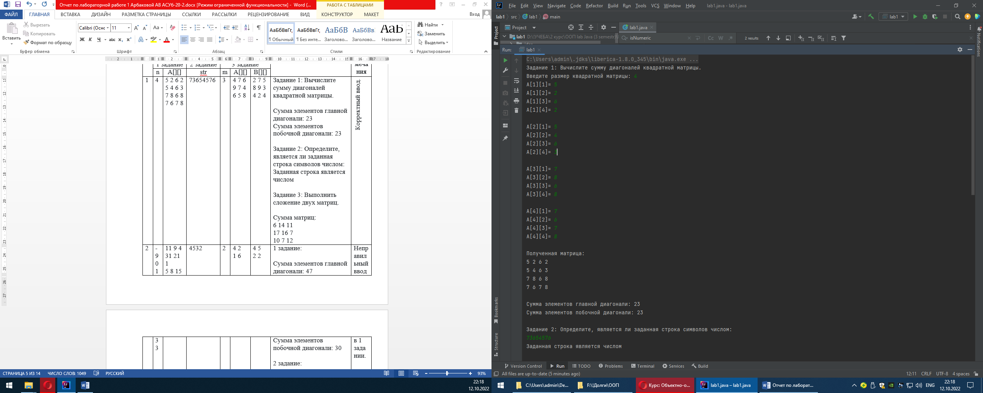

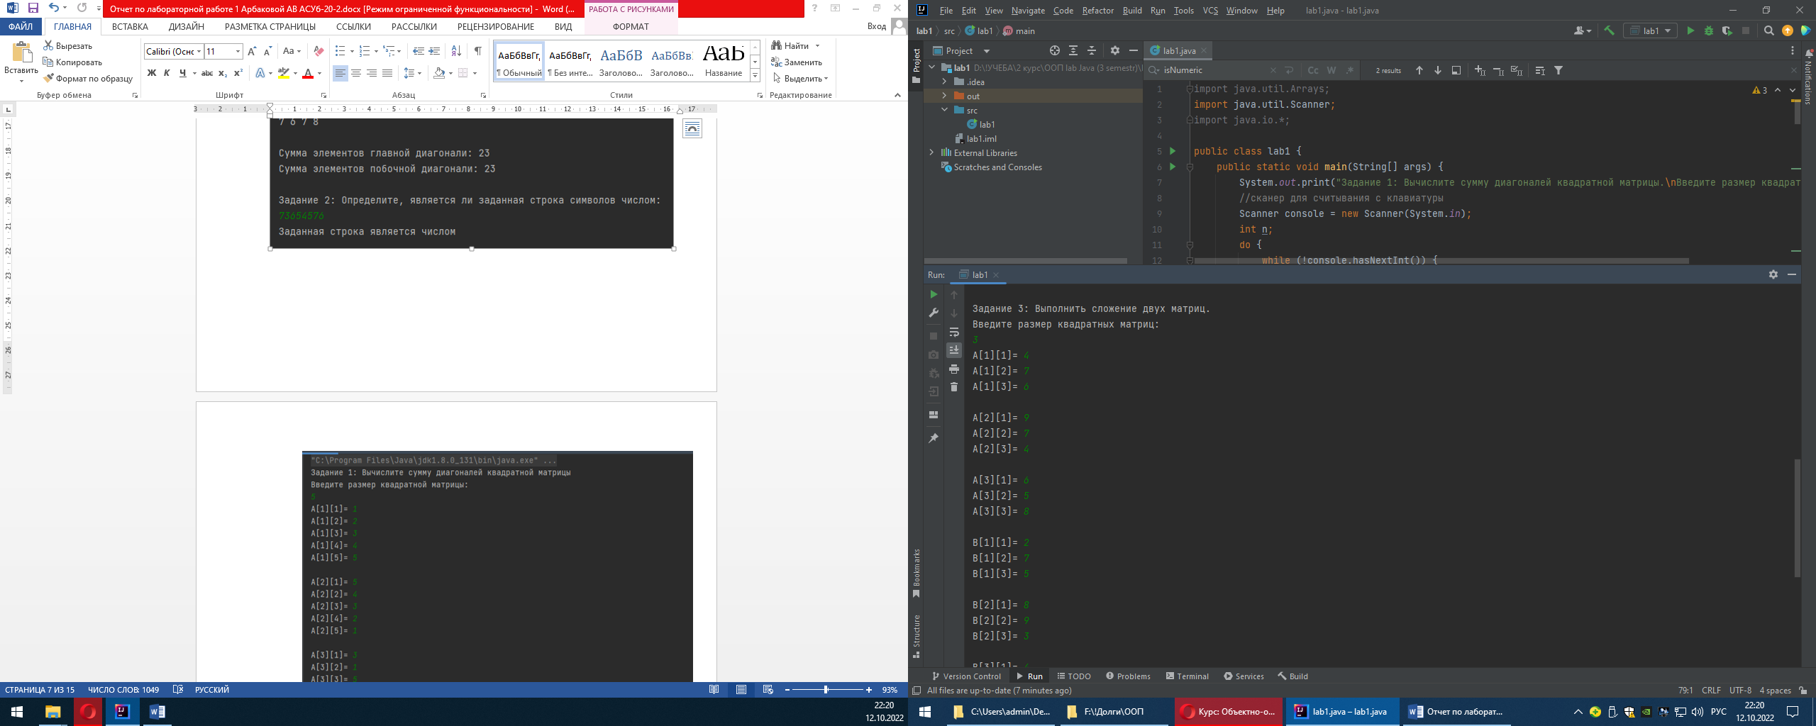

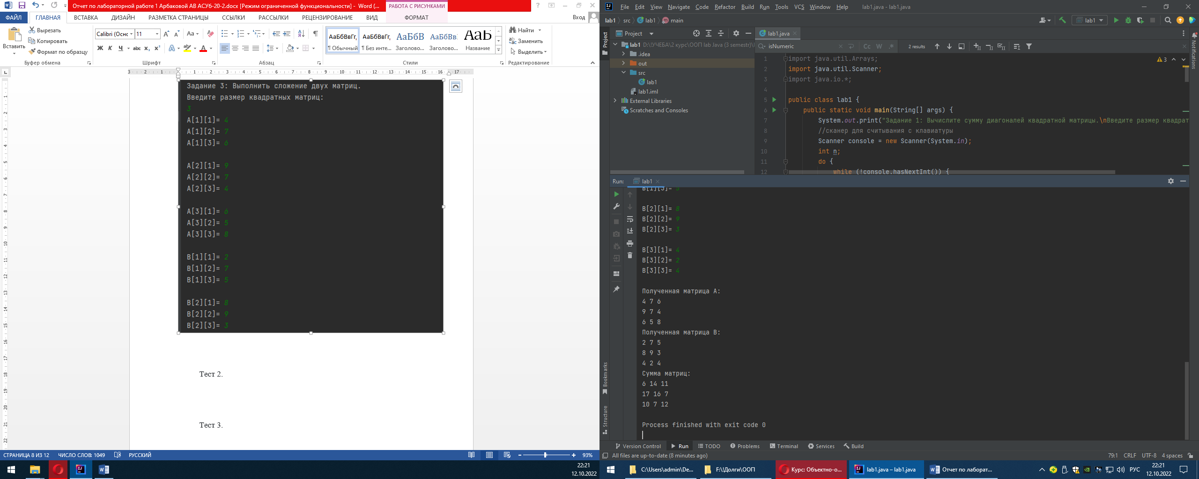

ТЕСТ 2:

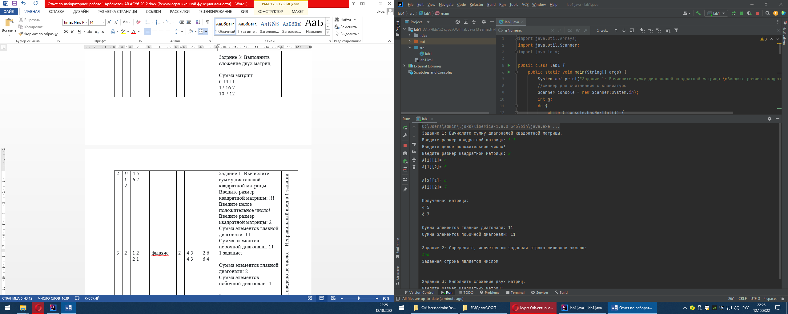

ТЕСТ 3:

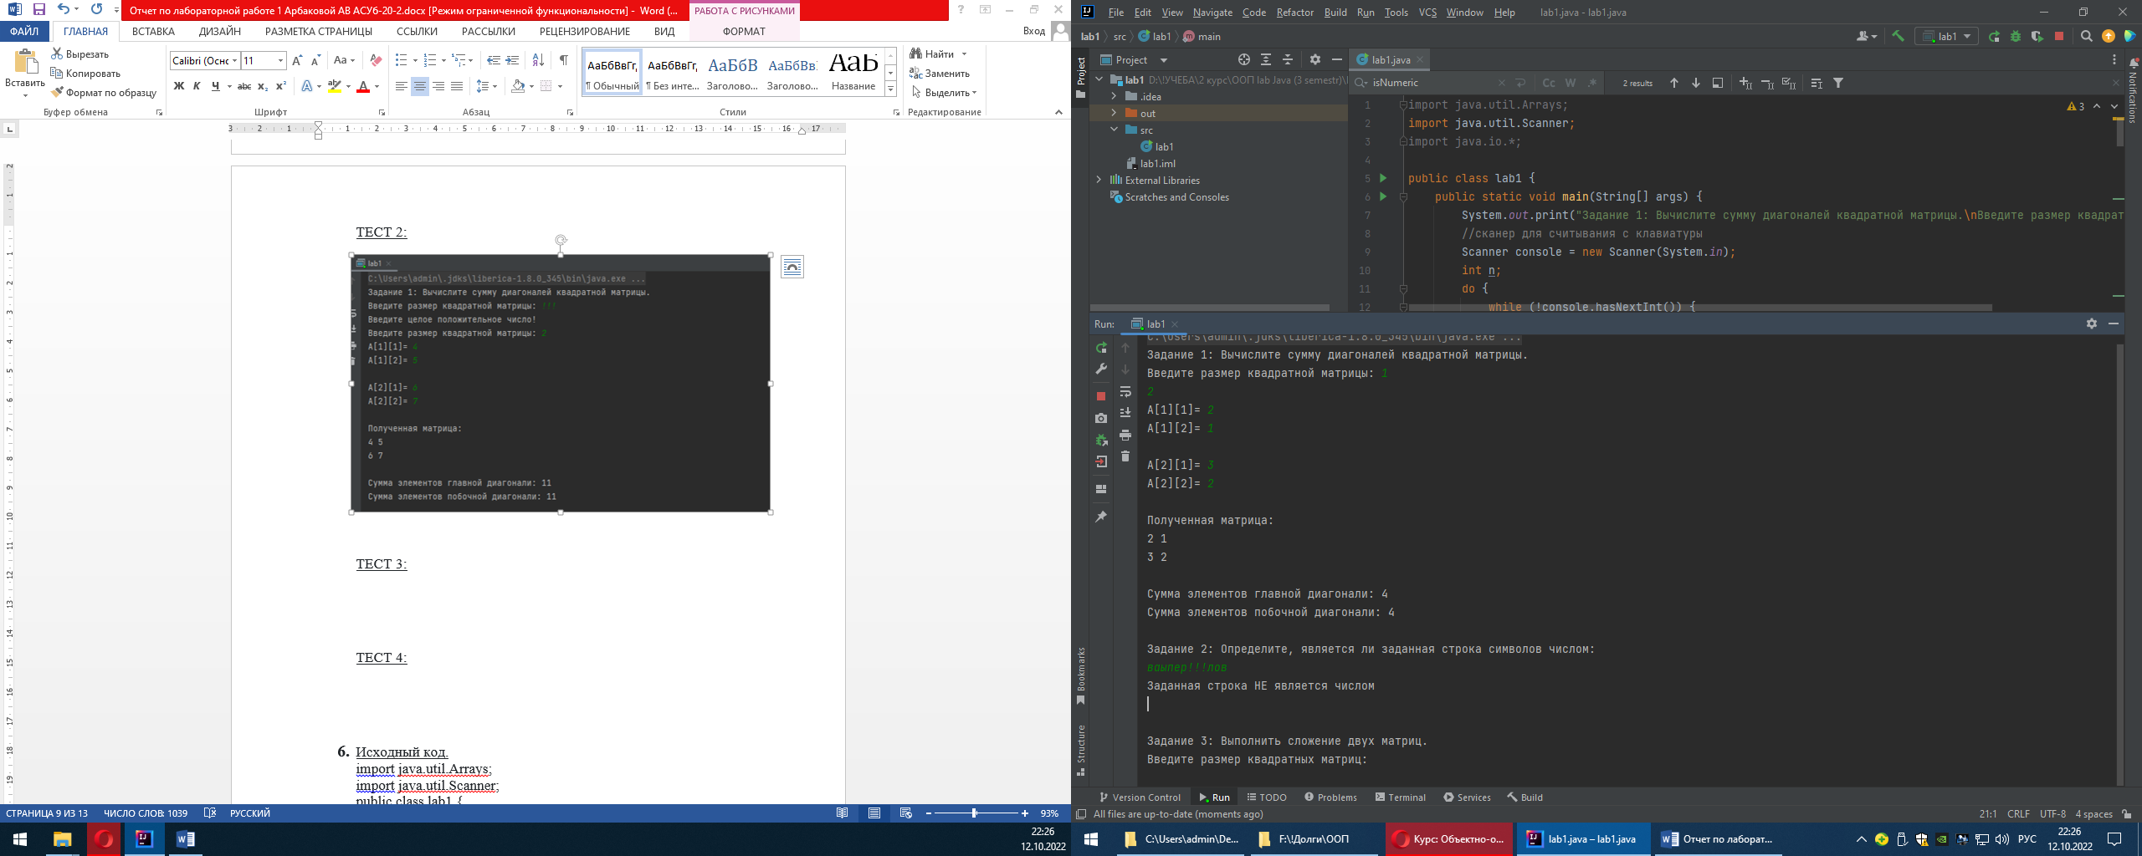

ТЕСТ 4:

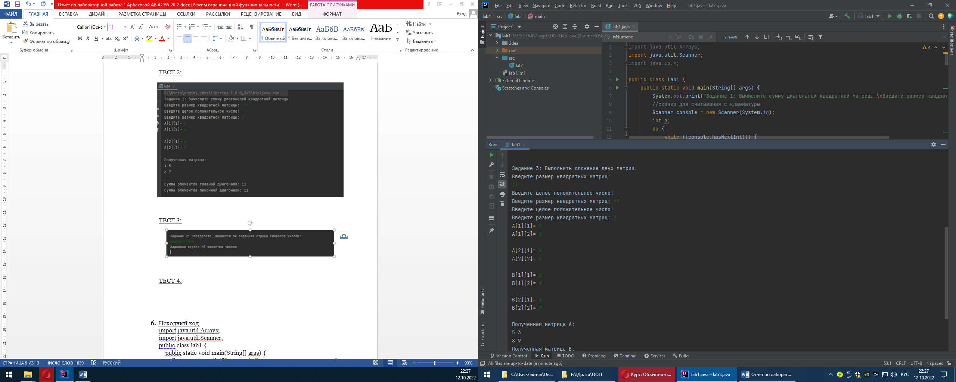

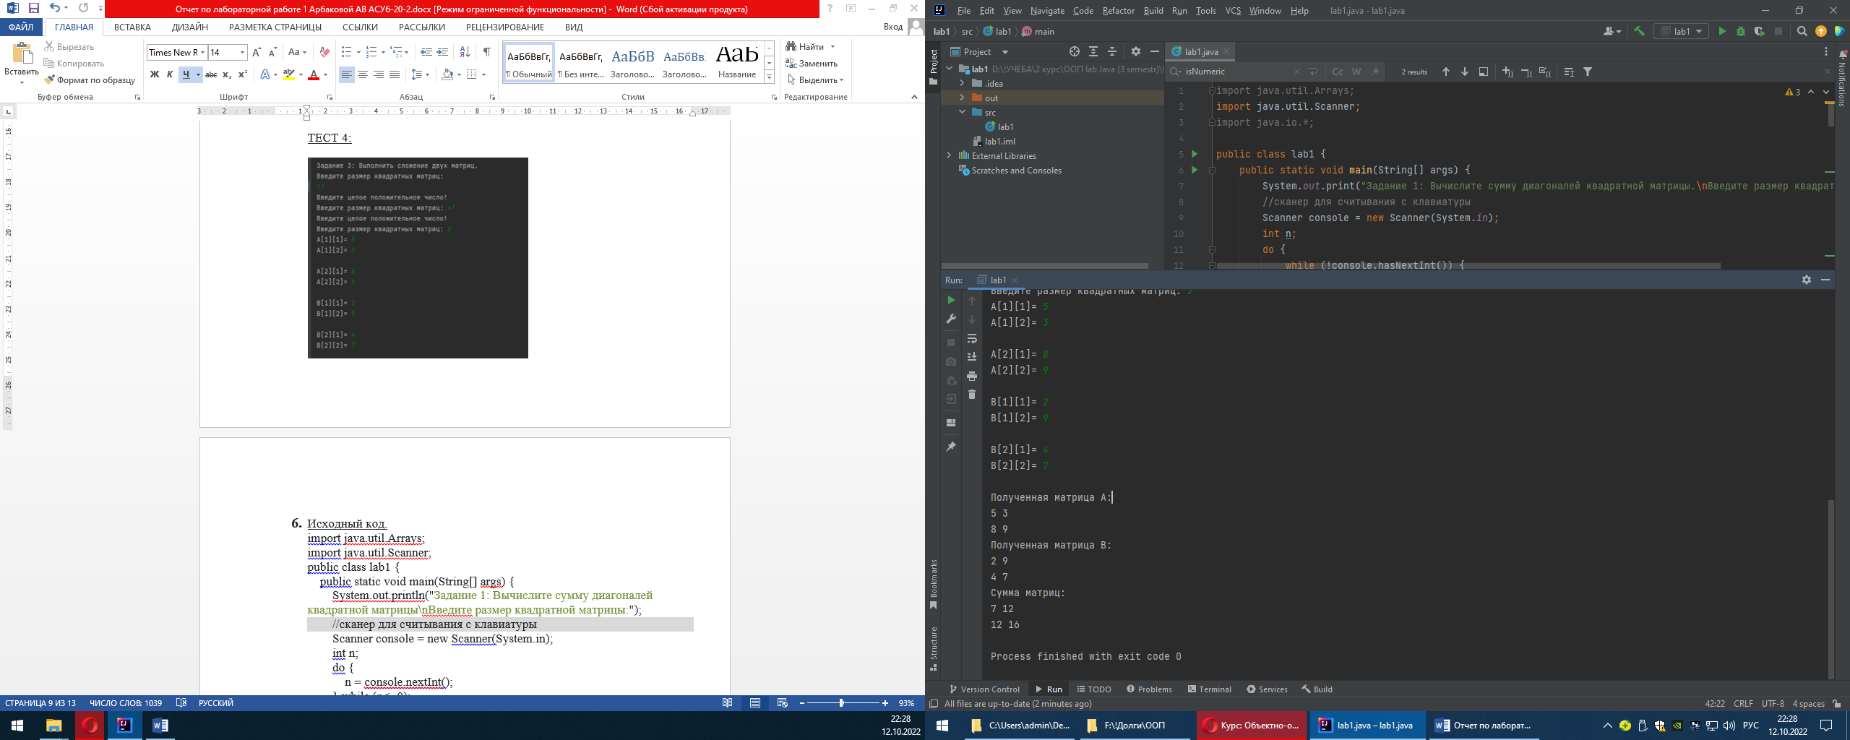

# **Исходный код**

import java.util.Arrays;

import java.util.Scanner;

import java.io.*;

public class lab1 {

public static void main(String[] args) {

System.out.print("Задание 1: Вычислите сумму диагоналей квадратной матрицы.\nВведите размер квадратной матрицы: ");

//сканер для считывания с клавиатуры

Scanner console = new Scanner(System.in);

int n;

do {

while (!console.hasNextInt()) {

System.out.print("Введите целое положительное число!\n");

System.out.print("Введите размер квадратной матрицы: ");

console.next();

}

n = console.nextInt();

} while (n <= 1);

//создание матрицы ввод вручную

int[][] matrix = new int[n][n];

for (int i = 0; i < n; i++) {

for (int j = 0; j < n; j++) {

System.out.print("A[");

System.out.print(i + 1);

System.out.print("][");

System.out.print(j + 1);

System.out.print("]= ");

do {

while (!console.hasNextInt()) {

System.out.print("Введите целое положительное число!\n");

System.out.print("Введите еще раз элемент матрицы:");

console.next();

}

matrix[i][j] = console.nextInt();

} while (matrix[i][j] <= 0);

}

System.out.print("\n");

}

//вывод матрицы на экран

System.out.print("Полученная матрица:\n");

for (int i = 0; i < n; i++) {

for (int j = 0; j < n; j++) {

System.out.print(matrix[i][j]);

System.out.print(" ");

}

System.out.print("\n");

}

//сумма главной

System.out.print("\n");

int sum1 = 0;

System.out.print("Сумма элементов главной диагонали: ");

for (int i = 0; i < n; i++) {

for (int j = 0; j < n; j++) {

if (i == j) {

sum1 = sum1 + matrix[i][j];

}

}

}

System.out.print(sum1);

System.out.print("\n");

//сумма побочной

int sum2 = 0;

System.out.print("Сумма элементов побочной диагонали: ");

for (int i = 0; i < n; i++) {

for (int j = n - 1; j >= 0; j--) {

if (i + j == n - 1) {

sum2 = sum2 + matrix[i][j];

}

}

}

System.out.print(sum2);

System.out.print("\n");

System.out.println("\nЗадание 2: Определите, является ли заданная строка символов числом: ");

Scanner console2 = new Scanner(System.in);

String str = console2.next(); //считывает введенную строку до первого пробела

if (isNumeric(str)==true){

System.out.println("Заданная строка является числом");

}else{

System.out.println("Заданная строка НЕ является числом");

}

System.out.print("\n");

System.out.println("\nЗадание 3: Выполнить сложение двух матриц.\nВведите размер квадратных матриц: ");

//сканер для считывания с клавиатуры

Scanner console1 = new Scanner(System.in);

int m;

do {

while (!console1.hasNextInt()) {

System.out.print("Введите целое положительное число!\n");

System.out.print("Введите размер квадратных матриц: ");

console1.next();

}

m = console1.nextInt();

} while (m <= 0);

//создание матрицы1 ввод вручную

int[][] matrix1 = new int[m][m];

for (int i = 0; i < m; i++) {

for (int j = 0; j < m; j++) {

System.out.print("A[");

System.out.print(i + 1);

System.out.print("][");

System.out.print(j + 1);

System.out.print("]= ");

do {

while (!console1.hasNextInt()) {

System.out.print("Введите целое положительное число!\n");

System.out.print("Введите еще раз элемент матрицы:");

console1.next();

}

matrix1[i][j] = console1.nextInt();

} while (matrix1[i][j] <= 0);

}

System.out.print("\n");

}

//создание матрицы2 ввод вручную

int[][] matrix2 = new int[m][m];

for (int i = 0; i < m; i++) {

for (int j = 0; j < m; j++) {

System.out.print("B[");

System.out.print(i + 1);

System.out.print("][");

System.out.print(j + 1);

System.out.print("]= ");

do {

while (!console1.hasNextInt()) {

System.out.print("Введите целое положительное число!\n");

System.out.print("Введите еще раз элемент матрицы:");

console1.next();

}

matrix2[i][j] = console1.nextInt();

} while (matrix2[i][j] <= 0);

}

System.out.print("\n");

}

//вывод матрицы на экран

System.out.print("Полученная матрица A:\n");

for (int i = 0; i < m; i++) {

for (int j = 0; j < m; j++) {

System.out.print(matrix1[i][j]);

System.out.print(" ");

}

System.out.print("\n");

}

//вывод матрицы на экран

System.out.print("Полученная матрица B:\n");

for (int i = 0; i < m; i++) {

for (int j = 0; j < m; j++) {

System.out.print(matrix2[i][j]);

System.out.print(" ");

}

System.out.print("\n");

}

//сумма матриц

int[][] matrix3 = new int[m][m];

System.out.print("Сумма матриц:\n");

for (int i = 0; i < m; i++) {

for (int j = 0; j < m; j++) {

matrix3[i][j] = matrix1[i][j] + matrix2[i][j];

System.out.print(matrix3[i][j]);

System.out.print(" ");

}

System.out.print("\n");

}

}

//пытаемся привести строку к типу Double, и если у нас это получается, мы считаем, что указанная строка – число:

//try – определяет блок кода, в котором может произойти исключение;

//catch – определяет блок кода, в котором происходит обработка исключения;

public static boolean isNumeric(String str) {

try {

Double.parseDouble(str);

return true;

} catch (NumberFormatException e) {

return false;

}

}

}

# **Список использованной литературы**

* 1. Шилдт, Герберт Java 8. Руководство для начинающих / Герберт Шилдт. - М.: Вильямс, 2015. - 720 c.
  2. Берд, Барри Java для чайников / Барри Берд. - М.: Диалектика / Вильямс, 2013. - 521 c.
  3. Савитч, Уолтер Язык Java. Курс программирования / Уолтер Савитч. - М.: Вильямс, 2015. - 928 c.